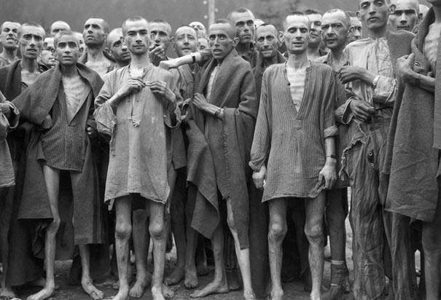
Almanya’da bir lise müdürü, her eğitim öğretim yılı başında öğretmenlerine şu mektubu gönderirmiş.
“Bir toplama kampından sağ kurtulanlardan biriyim. Gözlerim hiçbir insanın görmemesi gereken şeyleri gördü. İyi eğitilmiş ve yetiştirilmiş mühendislerin inşa ettiği gaz odaları, iyi yetiştirilmiş doktorların zehirlediği çocuklar, işini iyi bilen hemşirelerin vurduğu iğnelerle ölen bebekler, lise ve
üniversite mezunlarının vurup yaktığı insanlar.
Eğitimden bu nedenle kuşku duyuyorum. Sizlerden isteğim şudur.Öğrencilerinizin insan olması için çaba harcayın.Çabalarınız bilgili canavarlar ve becerikli psikopatlar üretmesin. Okuma yazma, matematik, çocuklarınızın daha fazla insan olmasına yardımcı olursa ancak o zaman önem taşır.”

